МУНИЦИПАЛЬНОЕ БЮДЖЕТНОЕ ОБРАЗОВАТЕЛЬНОЕ УЧРЕЖДЕНИЕ ДОПОЛНИТЕЛЬНОГО ОБРАЗОВАНИЯ
СТАНЦИЯ ЮНЫХ ТЕХНИКОВ ГОРОДА ТУАПСЕ
МO Туапсинский район

МЕТОДИЧЕСКАЯ РАЗРАБОТКА ОТКРЫТОГО УРОКА
Тема занятия: Правила обращения с плёнками и фотобумагой.
Практическое занятие.

ПДО Зикрань Евгения Сергеевна
Объединение «Фотодело»

Туапсе
2015
ЦЕЛЬ: исторический обзор обработки пленок, правила обращения с плёнками и фотобумагой.
ЗАДАЧА: знакомство с правилами обращения с плёнками и фотобумагой.
НЕОБХОДИМОЕ ОБОРУДОВАНИЕ: фотопленки, фотобумага, бачок, фоточасы, фоторезак.
УЧАСТНИКИ УРОКА: учащиеся 2 группы 2 года обучения, возраст 8-11лет.
ИСПОЛЬЗУЕМЫЕ ПОСОБИЯ:
«Антология советской фотографии».
ПЛАН ЗАНЯТИЯ:
1. Организационная часть
- приветствие учащихся,
- сообщение темы и цели занятия.
2. Основная часть:
- беседа «Устройства для проявки печати пленок»,
- правила обращения с фотобумагой при проявке, нарезке, хранении,
- правила обращения с плёнками при зарядке в бачок, сушке, просмотре, хранении,
- пробная зарядка пленки в фотобачок, вскрытие конверта с фотобумагой, пользование пинцетом, пробная нарезка бумаги.

3. Заключительная часть:
хранение снимков и файлов вчера и сегодня.

ХОД ЗАНЯТИЯ.

Наша тема занятий - правила обращения с плёнками и фотобумагой.

1) Как вы знаете, пока не появилась цифровая фотография, фотоаппараты были только с пленкой. И чтобы получить снимок, надо было проявить пленку, а потом ее напечатать. Происходило это в фотолаборатории - в темной комнате с красным светом и умывальником для промывки химикатов. Там находились:
- фотобачок,
- фоточасы.
- фотоувеличитель,
- красный фонарь,
- ванночки,
- пинцеты,
- реле времени,
- фоторезак.

Правила обращения с любыми устройствами в лаборатории: соблюдать чистоту, вытирать следы химикатов, браться чистыми руками. Стеклянные части (конденсоры, линзы, объектив) чистить мягкой тканью, грушей, не царапать. Хранить фотоаппаратуру в сухом месте, вдали от нагревательных приборов.
Начнем с самого простого — с фотобумаги и пинцета.
Бумагу берут чистыми руками и пинцетом и только при красном свете.
- Фотобумага продавалась в конвертах, на которых было написано: вскрывать и обрабатывать только при красном свете. Конверт открывали при красном свете, в нем лежал другой конверт черного цвета, не пропускающий свет, а в нем 20 листов фотобумаги. Дело в том, что фотобумага покрыта специальной эмульсией с солями серебра, чувствительным к свету и нечувствительным к красному и темно-зеленому свету. Настройка для печати производится под красным стеклом увеличителя, сама печать под белым светом увеличителя.
- 3) Размер одного кадра фотопленки 24 х 36 мм (а если снимали «Агатом», то меньше в 2 раза 24 х 18 мм), размеры фотографий 9 х 12 см, 10 х 15, 24 х 30, 30 х 40 см и т.д. Увеличение очень большое и по этой причине любая царапина, соринка, отпечаток будут сильно заметны при печати. Поэтому с пленками надо обращаться бережно, брать за края, не царапать, а также содержать в чистоте, беречь от сырости и влажности, брать чистыми и сухими руками.
- Во избежание царапин передвигать пленку в увеличителе при печати только в разжатой рамке. А сейчас попробуем потренироваться в аккуратном обращении с пленкой и фотобумагой, используя пинцет, фоторезак и фотобачок. Правильно откроем пачку фотобумаги, попробуем нарезать бумагу, перенести лист из ванночки в ванночку с помощью пинцета, правильно брать пленку, смотреть кадры, зарядить в бачок, скрутить пленку.

На сегодняшнем занятии мы познакомились с тем, как печатали фотографии в прошлом веке, как было непросто настроить все для «мокрой» печати, как обращаться с пленкой и бумагой,чтобы снимок получился качественный.
ВОПРОСЫ: Какие действия фотографа могли испортить пленку или фотографию (при обработке в лаборатории)? Ответ: грязные руки, царапины, засветка, плохая промывка и др.
Литература:
- А.Агафонов, С.Пожарская. Фотобукварь.
- Н.Василькин, Н. Светунькова. Фотография для начинающих.

Приложение.
1. фотобачок
2. фоторезак
3-4. фотобумага и пленка
5. пинцет
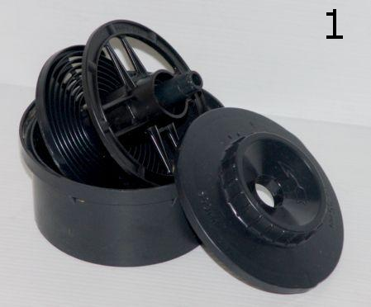
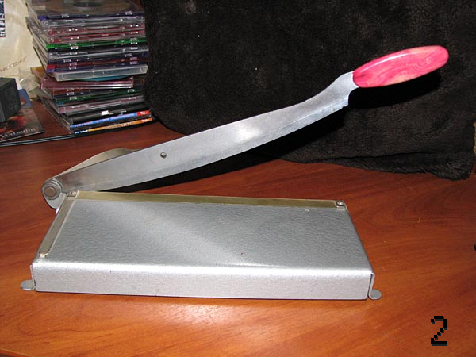

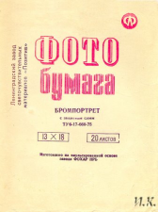
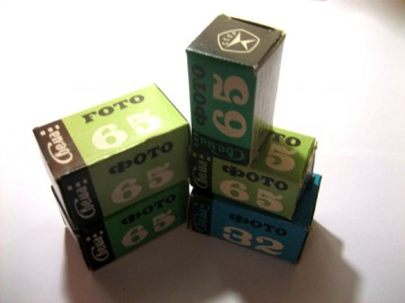

3-4


